Российская Федерация  Республика Адыгея  Управление образования  Администрации  муниципального образования  «Майкопский район»  385730, п. Тульский,  ул. Советская, 44 | 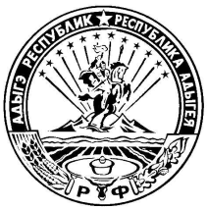  Тел.: (87777) 5-11-63, факс: 2-11-55 | Урысые Федерациер  Адыгэ Республикэм  Муниципальнэ образованиеу  «Мыекъопэ район»  и Администрацие  и гъэсэныгъэмкIэ изэхэщапI  385730, п. Тульскэ,  ур. Советскэр, 44

на № ____ от _____2018 г. № 978 от 21.05.2018 г.

Руководителям
образовательных учреждений

Уважаемые руководители!

На основании письма Прокуратуры Республики Адыгея от 15 мая 2018 года №08-1272/18-0 о проведении Международного молодежного конкурса социальной рекламы антикоррупционной направленности на тему «Вместе против коррупции!», Управление образования Администрации муниципального образования «Майкопский район» просит Вас разместить данную информацию на сайте образовательной организации, на стенде объявлений, а так же в школьном автобусе.

Заместитель Главы Администрации,
руководитель Управления образования Е. Ротова

Исп: Синченко Е.А.
Тел: 5-23-57
